
UNIVERSIDADE DE BRASÍLIAFACULDADE GAMA – FCTEENGENHARIA ELETRÔNICA

MARCOS ANTONIO DA SILVA JÚNIOR

RELATÓRIO LABORATÓRIO 1Curvas nmos e pmos

Brasília – DF2026

Este relatório visa exemplificar o comportamento das curvas de condução de corrente de transistores do tipo nmos e pmos por meio de simulação em CAD Virtuoso da Cadance.
A seguir é exibido a Figura 1 que mostra o esquema realizado para simular um transistor do tipo nmos.
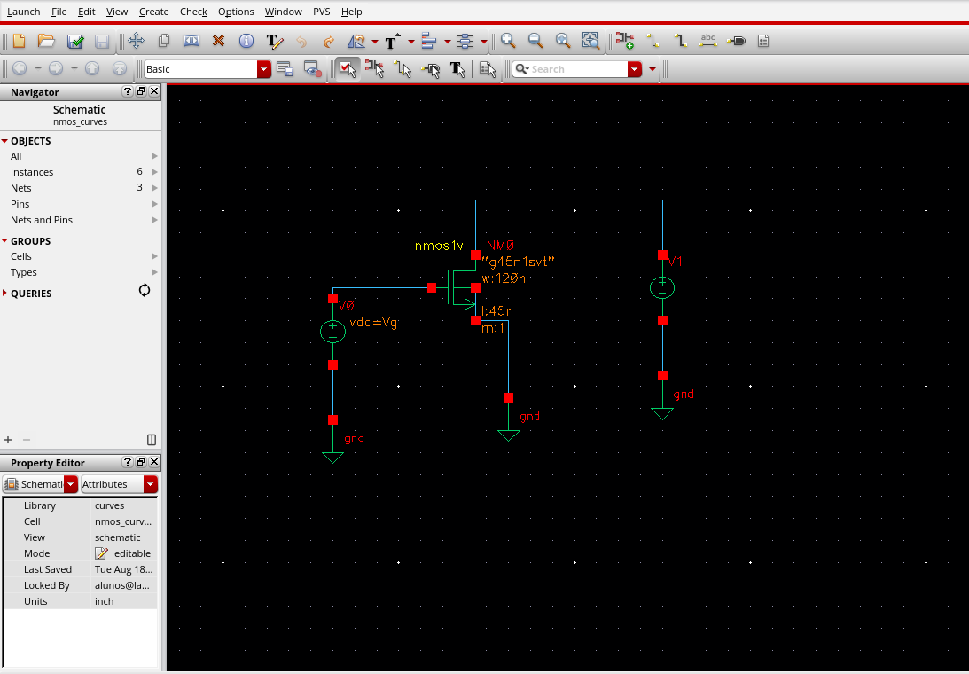Figura 1: Schematic Nmos
Após a criação do esquemático de um transistor nmos e suas respectivas fontes de energia e de drenagem, foi realizada uma simulação aumentando a tensão em intervalos de 0.2V inserida no conector de controle do transistor com o intuito de analisarmos a condutividade do transistor e a que ponto é realizada a liberação da condução de corrente entre os terminais de fonte e dreno.
Foi então obtido a seguinte resultado da simulação exibida na Figura 2 a seguir:
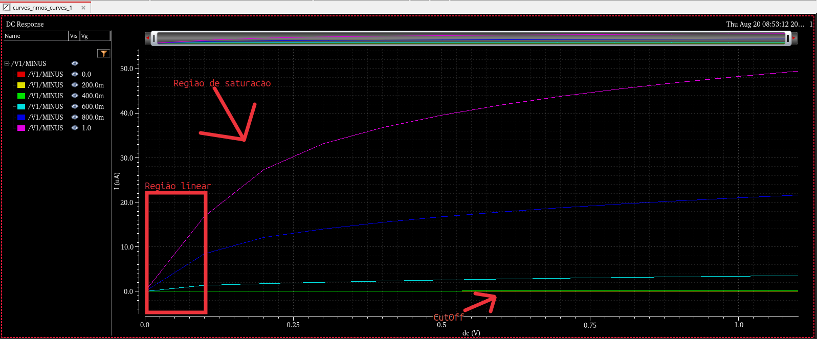Figura 2: Curvas de comportamento transistor nmos
Na Figura 2 foram inseridas setas indicadoras que identificam as zonas de cutoff, linear e de saturação obtidas durante a simulação.
Posteriormente foi realizado novo esquemático e nova simulação nos mesmos moldes porém com o uso de um transistor do tipo pmos no qual as informações estão da mesma forma identificadas das respectivas figuras.
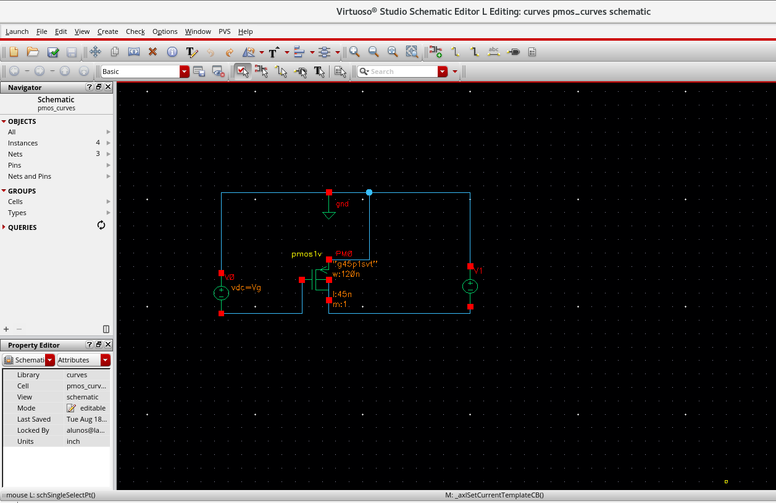Figura 3: Schematic Pmos

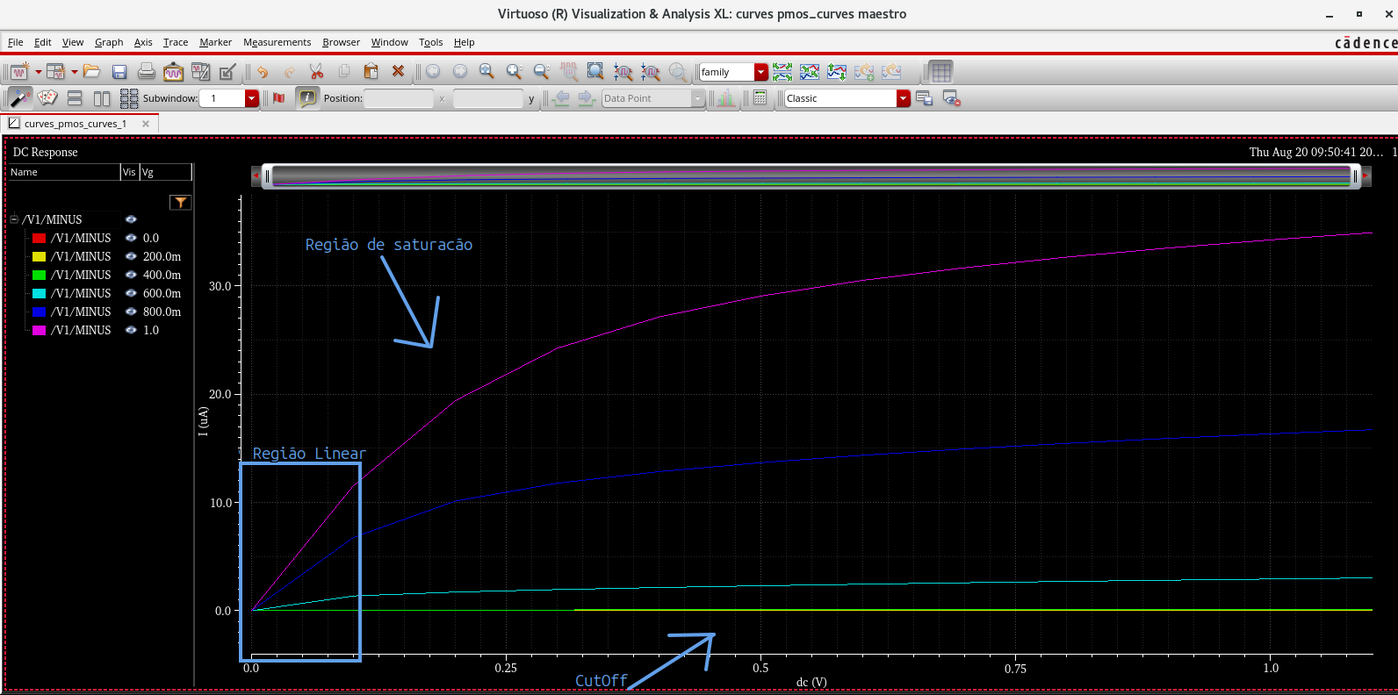Figura 4: Curvas de comportamento transistor nmos
Transistores NMOS e PMOS cumprem funções similares que é a de conduzir eletricidade conforme uma tensão é aplicada em seu gate. Apesar de terem função semelhante, a forma como são concebidos e atuam são diferentes. Enquanto transistores NMOS são construídos com difusões n sobre substrato p e transporta corrente por elétrons, o PMOS são construídos com difusões p dentro de um poço de difusões n transportando a corrente por lacuna ou abertura. Outro ponto importante resultante dessas diferentes abordagens de construção é que transistores NMOS fecham condução quando recebem um nível alto no gate enquanto por outro lado transistores do tipo PMOS conduzem quando recebem um nível lógico baixo (GND).

